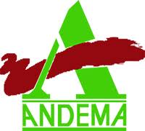
GRATUITO
Curso:
Delitos contra la
Propiedad industrial

Lugar: Calle Gran Vía, 79-81 Salamanca
Fecha: 15 de Junio de 2011
Horario: de 09,00 a 14,00
Interesados contactar con: 662653183 formacion-cyl@uniongc.org

